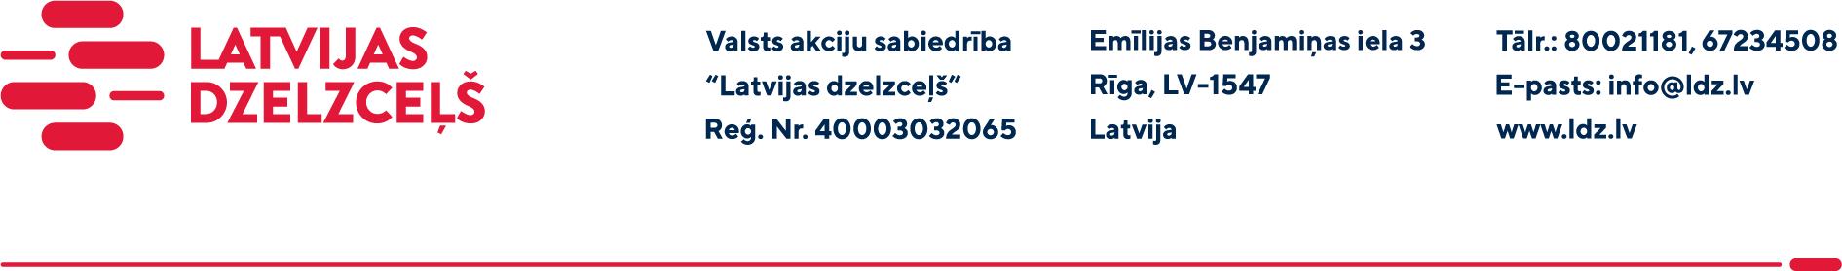

Rīgā, 29.07.2024. Nr.EP-6.4.1/517-2024

SIA “LDZ ritošā sastāva serviss”

ldz_rss@ldz.lv

## Tehniskās prasības Nr. 0306/2024

1. Objekta raksturojums:
   1. Pieslēguma pieprasītājs: SIA "LDZ ritošā sastāva serviss”, reģ. nr. 40003788351, tālr: +371 67232853 (turpmāk- Sistēmas lietotājs)
   2. Pieslēdzamās elektroietaises atrašanās vieta: Zemes vienības kadastra apzīmējums: 05000092302
   3. Pieslēdzamā objekta raksturojums: Saules elektrostacijai
   4. Pieslēguma raksturojums: Invertors
   5. Tehniskie rādītāji:

|  |  |  |  |  |  |  |
| --- | --- | --- | --- | --- | --- | --- |
| Nr. | Objekta adrese | Invertora tehniskie rādītāji: | | | | |
| Invertora ražotājs/tips | Invertora strāva (A) | Invertora jauda  (kW) | Fāžu skaits: |
| 1. | Varšavas iela 49, Daugavpils, LV-5404  Kad. Nr.05000092302001 | SUN2000-40KTL-M3 | 47.9 | 40 | 3 |

1. Invertora pieslēgums jābūt SIA "LDZ ritošā sastāva serviss” objekta “Riteņpāru remonta

darbnīca, Varšavas iela 49, Daugavpils” atļautās slodzes 250 kW ietvaros. Invertoru pieslēgt no TA-17 SI-0,4kV G-12.

1. No TA-17 SI-0,4kV Q-12 līdz invertoram Sistēmas lietotājs organizē un apmaksā elektroiekārtu ierīkošanu.
2. Sakarā ar to, ka Sistēmas lietotājs pieprasīja atļauju pieslēgt saules elektrostaciju no VAS “Latvijas dzelzceļš” elektrotīkliem savām vajadzībām, aizliegt nodot saražoto elektroenerģiju VAS “Latvijas dzelzceļš” elektrotīklos un invertora pieslēgums jāaprīko ar ietaišu, kāda neļauj nodot saražoto elektroenerģiju VAS “Latvijas dzelzceļš” elektrotīklos.
3. Sistēmas lietotājs nodrošina savu elektroietaišu ierīkošanu un sagatavošanu sprieguma

saņemšanai.

1. Visus darbus veikt saskaņā ar Latvijas Republikas būvnormatīviem un citiem Latvijas Republikā spēkā esošajiem normatīvajiem un tiesību aktiem.
2. Tehnisko prasību derīgas termiņš ir viens gads.

VAS „Latvijas dzelzceļš”

Elektrotehniskās pārvaldes

Daugavpils reģionālā centra vadītājs A.Vasjkovs

Dmitrijeva 67233007